Ficha de avaliação 3A
Avaliar

Nome: N.° Turma:

Classificação: Assinatura:

Grupo I

Lê o texto seguinte com atenção.

RH nulo e sangue dourado – Qual é o tipo sanguíneo mais raro?
O primeiro caso de sangue dourado foi identificado em 1961 na Austrália, sendo consensual que seja transmitido entre famílias. No ano de 2010, em todo o mundo, só estavam identificadas 43 pessoas com este tipo sanguíneo, e a sua raridade levou à atribuição desse nome. Pessoas com este raro tipo sanguíneo enfrentam inúmeras dificuldades ao longo da vida, já que o número de possíveis doadores de sangue é muito baixo.
O sangue dourado é um tipo de sangue cujo Rh é nulo, ou seja, os glóbulos vermelhos não possuem nenhum tipo de antigénio no Rh, pelo que o sangue não é nem positivo nem negativo.
O fator Rh é composto por 45 antigénios diferentes, existindo cinco grupos de antigénios ligados ao Rh, mais especificamente ligados aos genes (D; C; c; E; e). Quanto à referência ao Rh positivo ou negativo, esta diz respeito apenas ao grupo de antigénios ligados ao gene de Rh D, que é o que mais gera incompatibilidade sanguínea.
O sangue dourado ou Rh nulo resulta da falta de expressão tanto do grupo D, como dos grupos C e E. Assim, a falta de expressão de qualquer antigénio Rh pode gerar incompatibilidade, ao receber sangue de dadores com Rh negativo. Por causa de questões de compatibilidade, pessoas com o tipo sanguíneo Rh nulo só podem receber doações de sangue iguais aos seus, o que torna praticamente impossível casos de transfusão.
Este tipo sanguíneo pode ser considerado o verdadeiro sangue universal, já que pode ser recebido por qualquer outra pessoa, devido à ausência de antigénios, quando se considera o fator Rh.
No entanto, é preciso que haja também compatibilidade com o sistema ABO, para que a doação seja segura.
Baseado em Forato, F. (2022). Canaltech. Disponível em https://canaltech.com.br/saude/rh-nulo-e-sangue-dourado-quale-tipo-de-sanguineo-mais-raro-222364/ [consult. dez 2022]

1. Classifica em verdadeira (V) ou falsa (F) cada uma das afirmações seguintes relativas ao sangue.
A. O sangue é constituído por um fluido, o plasma, e um conjunto de células._____
B. O tipo de sangue que possuímos depende do tipo de células sanguíneas que este possui._____
C. Uma análise ao sangue pode constituir um tratamento para algumas doenças._____
D. O sangue está associado à oxigenação celular._____
E. O sangue é um tecido._____
F. A anemia é uma doença associada ao sangue._____

2. Os indivíduos que possuem o sangue dourado enfrentam muitas dificuldades ao longo da sua vida, nomeadamente em caso de acidente grave. Apresenta a razão da existência destas dificuldades.
________________________________________________________________________________
________________________________________________________________________________
________________________________________________________________________________

3. Indica uma técnica de diagnóstico através da qual se identifica a existência de uma leucemia.
________________________________________________________________________________

4. O grande problema das transfusões sanguíneas é a incompatibilidade sanguínea. Explica a
que se deve esta incompatibilidade.
________________________________________________________________________________________________________________________________________________________________________________________________________________________________________________

Na resposta aos itens de 5. a 8., seleciona a opção que permite obter uma afirmação correta.

5. O sangue nulo não possui

A. o antigénio D.
B. os antigénios D, C, E.
C. os antigénios A e B.
D. os antigénios A, B, C, D, E.

6. Um indivíduo com sangue dourado pode receber sangue de um indivíduo com sangue

A. do grupo A positivo.
B. do grupo O negativo.
C. do grupo O positivo.
D. Rh nulo e compatível com o sistema ABO.

7. Os vasos linfáticos e as veias apresentam semelhanças, pois
A. tanto os vasos linfáticos quanto as veias são formados por apenas uma camada de células.
B. os vasos linfáticos e as veias possuem válvulas que garantem o fluxo unidirecional das substâncias no seu interior.
C. os vasos linfáticos e as veias fazem parte do sistema cardiovascular.
D. os vasos linfáticos e as veias apresentam o fluxo de substâncias em dois sentidos.

8. O sistema linfático tem como função ____, enquanto os vasos linfáticos têm como função _____.
A. o transporte de oxigénio pelo organismo (…) produzir a linfa
B. a captura do fluido presente nos espaços intersticiais (…) filtrar organismos nocivos à saúde
C. o transporte de oxigénio pelo organismo (…) promover a fagocitose de partículas estranhas
D. a captura do fluido presente nos espaços intersticiais (…) drenar e transportar a linfa

Grupo II
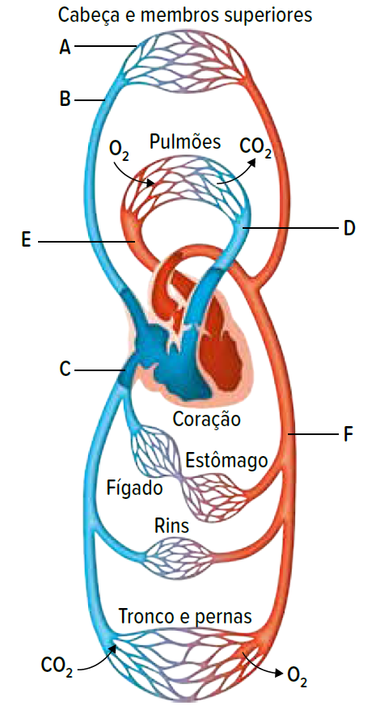
A figura 1 representa a ação integrada de vários sistemas fisiológicos humanos na manutenção das funções do corpo.

1. Faz a legenda dos vasos sanguíneos representados pelas letras de A a F.
A – ________________________________
B – ________________________________
C – ________________________________
D – ________________________________
E – ________________________________
F – ________________________________

Fig. 1. Circulação humana.

Na resposta aos itens de 2. a 4., seleciona a opção que permite obter uma afirmação correta.

2. A respeito da integração orgânica de vários sistemas fisiológicos humanos, é possível afirmar que
A. uma intensa hematose ocorre nas artérias durante a troca de oxigénio e dióxido de carbono, nos diversos tecidos do corpo.
B. os nutrientes absorvidos no intestino são transportados por veias até aos capilares, para serem distribuídos pelas células.
C. o sangue rico em oxigénio, ao sair dos pulmões, é bombeado pela porção direita do coração
antes de ser enviado para os tecidos do corpo.
D. o sistema cardiovascular funciona como estrutura integradora de diversos sistemas presentes
no organismo.

3. Em relação ao sistema cardiovascular, é incorreto afirmar que
A. a frequência cardíaca varia de acordo com o grau de atividade e a situação emocional.
B. as artérias possuem válvulas, no seu interior, que impedem o refluxo de sangue.
C. as contrações do coração constituem as sístoles.
D. as duas cavidades cardíacas superiores são denominadas aurículas.

4. No coração humano,
A. a aurícula esquerda recebe sangue oxigenado vindo do organismo através das veias cavas.
B. a aurícula direita recebe sangue não oxigenado através das veias pulmonares.
C. o ventrículo direito envia sangue não oxigenado para a aurícula esquerda.
D. o ventrículo esquerdo envia sangue oxigenado para os vários setores do organismo.

5. Classifica em verdadeira (V) ou falsa (F) cada uma das afirmações relativas ao sistema
cardiovascular.
A. As trocas de substâncias entre os tecidos e o sangue ocorrem, principalmente, ao nível dos
capilares sanguíneos._____
B. A diástole ocorre por contração do músculo cardíaco. _____
C. O ventrículo direito é responsável pelo bombeamento do sangue para os pulmões. _____
D. Os vasos linfáticos são responsáveis pela drenagem do líquido tecidular, que não retorna
aos vasos sanguíneos. _____
E. A artéria pulmonar leva sangue arterial para os pulmões. _____
F. O ciclo cardíaco corresponde ao número de batimentos cardíacos por minuto. _____

6. Identifica a estrutura do coração que impede a mistura de sangue arterial com sangue venoso. ________________________________________________________________________________

7. As trocas gasosas ocorrem ao nível dos capilares sanguíneos. Apresenta dois argumentos que
justifiquem a ocorrência das trocas gasosas a esse nível.
________________________________________________________________________________________________________________________________________________________________
________________________________________________________________________________

Grupo III

Um acidente de viação fez parar o trânsito mais de duas horas. Deste acidente resultaram dois feridos graves e um morto, que seguiam nos dois carros implicados no sinistro. Uma das vítimas apresentava sinais de paragem cardiorrespiratória (PCR), outra respirava com dificuldade e saía-lhe sangue pela boca e a terceira vítima não apresentava sinais vitais, tendo sido declarado o óbito no local.

Na resposta aos itens de 1. a 3., seleciona a opção que permite obter uma afirmação correta.

1. Um socorrista, quando se depara com um acidente, deve

A. ouvir, observar, decidir, pensar e atuar.
B. observar, ouvir, pensar, decidir e atuar.
C. observar, pensar, ouvir, decidir e atuar.
D. ouvir, observar, pensar, atuar e decidir.

2. Os sinais de PCR foram reconhecidos

A. no exame primário da vítima.
B. no exame secundário da vítima.
C. após a massagem cardíaca.
D. após estabilizarem a vítima.

3. A observação da vítima que revelava uma respiração com libertação de sangue pela boca levou
o socorrista a concluir que esta

A. perfurou os pulmões.
B. está morta.
C. está em estado de choque.
D. tem as vias aéreas obstruídas.

4. Faz a correspondência correta entre a função dos órgãos do sistema respiratório (coluna A) e o
respetivo nome (coluna B). Utiliza cada letra e cada número apenas uma vez.

Coluna A | Coluna B
(a) Saco microscópico onde ocorre a hematose pulmonar.  (b) Desencadeia a tosse para expulsar objetos estranhos às vias respiratórias.  (c) Tubo que conduz o ar aos bronquíolos.  (d) Estrutura que permite o som.  (e) Órgão revestido pela pleura.  (f) Estrutura que aquece, humidifica e filtra o ar. | (1) Laringe  (2) Traqueia  (3) Pulmão  (4) Brônquio  (5) Alvéolo pulmonar  (6) Fossas nasais
________________________________________________________________________________

5. Uma das vítimas inspirava e expirava com dificuldade. Explica como se comportam os músculos
intercostais e o diafragma quando ocorre uma inspiração.
________________________________________________________________________________________________________________________________________________________________

6. Uma das vítimas era natural da cidade de Cusco (Peru), que se encontra, aproximadamente, a
3399 metros de altitude, onde o ar é rarefeito em oxigénio. Esta vítima apresentava
uma caixa torácica de maior dimensão do que as restantes. Justifica a ocorrência do maior

volume de caixa torácica desta vítima.

______________________________________________________________________________________________________________________________________________________________

________________________________________________________________________________

Cotações

Grupos | Itens |  |  |  |  |  |  |  | Total
Grupos | Cotação (em pontos) |  |  |  |  |  |  |  | Total
I | 1. | 2. | 3. | 4. | 5. | 6. | 7. | 8. | 36
I | 6 | 3 | 3 | 8 | 4 | 4 | 4 | 4 | 36
II | 1. | 2. | 3. | 4. | 5. | 6. | 7. |  | 35
II | 6 | 4 | 4 | 4 | 6 | 3 | 8 |  | 35
III | 1. | 2. | 3. | 4. | 5. | 6. |  |  | 29
III | 4 | 4 | 4 | 6 | 3 | 8 |  |  | 29
Total |  |  |  |  |  |  |  |  | 100

